

**Universidad Nacional Autónoma de México**

**Facultad de Ingeniería**

**Practica 1:**La computación como herramienta de trabajo del profesional de ingeniería

**Fundamentos de Programación**

**Grupo 12 SEM 2019-2**

* **Chilpa Navarro Martin Enrique**
* **Hernández Lomelí Mariana**
* **Jacobo Arreola Rosa**
* **Lazcano Romero Eduardo Alejandro**

**Objetivo:** Descubrir y utilizar herramientas de software que se ofrecen en Internet que permitan realizar actividades y trabajos académicos de forma organizada y profesional a lo largo de la vida escolar, tales como manejo de repositorios de almacenamiento y buscadores con funciones avanzadas.

**Actividades:**

1.- Búsqueda en Google utilizando operadores

2.- Conversiones en el buscador Google.

3.- Gráficas 2D y 3D desde el buscador de Google

4.- Operaciones con la calculadora de Google

5.- Búsqueda de información en Google Académico.

6.- Búsqueda por medio de una imagen.

7.- Compartir archivos desde la nube

8.-Creación de cuenta en github.com

**Todas las actividades se realizaron de manera exitosa**

**ACTIVIDAD 1**

**Cinco búsquedas de Google utilizando operadores**

Para realizar una búsqueda màs precisa solo basta con poner el tema que queremos que queremos buscar entre comillas, en este caso fue “beatles en México” lo cual me arrojó una serie de links en su mayoría artículos relacionados al tema

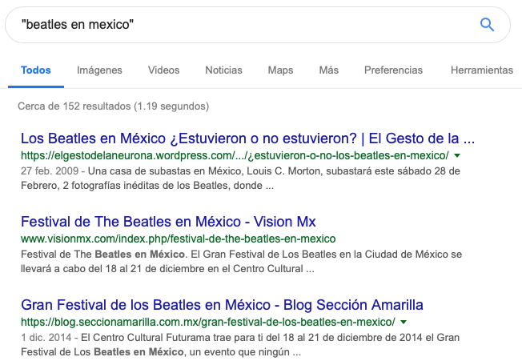

Al realizar la búsqueda con ayuda del operador “define”, te arroja páginas con el significado de la palabra. En este caso los links mostrados son de diccionarios

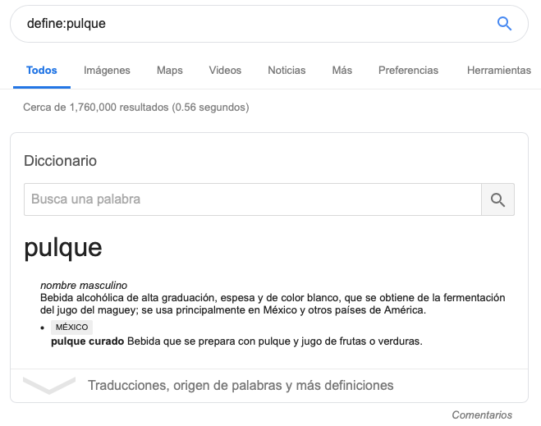

Al hacer la búsqueda sobre la Segunda Guerra Mundial respecto a los avances tecnológicos solo tenemos que utilizar el operador “+” para que se una a la búsqueda

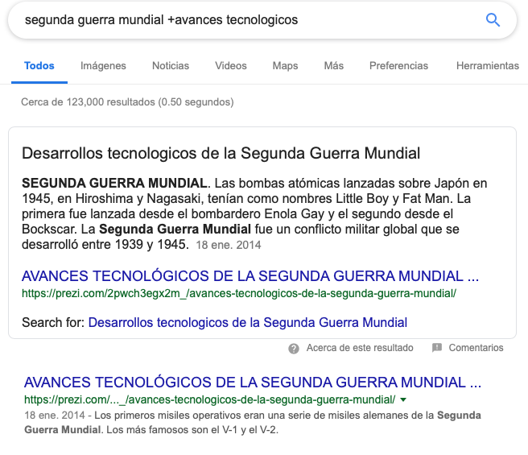

El operador “or” la utilizamos para hacer búsqueda entre dos palabras, en este caso la utilizamos para obtener información de gatos y perros de manera simultánea.

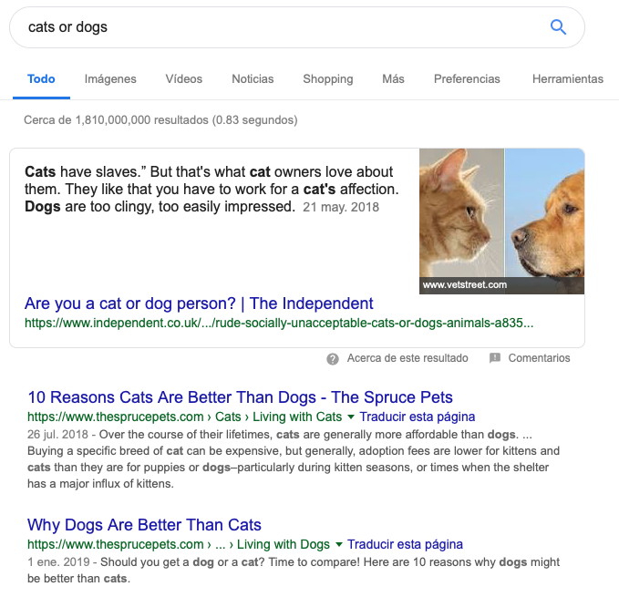

Al realizar una búsqueda con el operador "intitle” nos arrojó resultados de páginas que tenían solo como título y papa en México

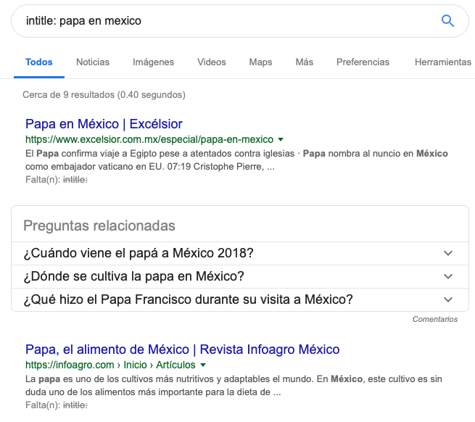

**ACTIVIDAD 2**

**Cinco conversiones utilizando Google**

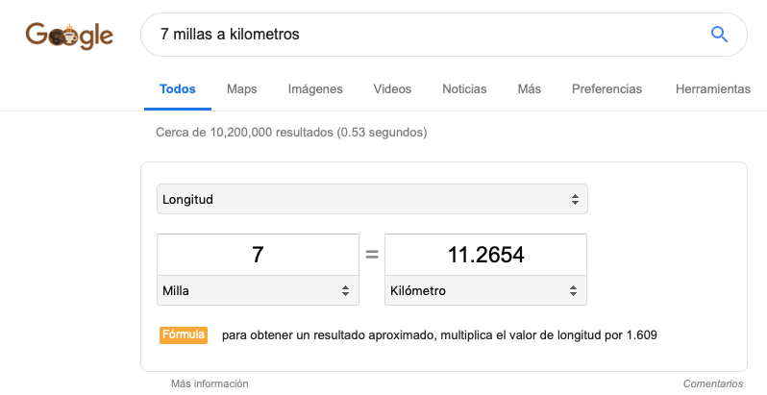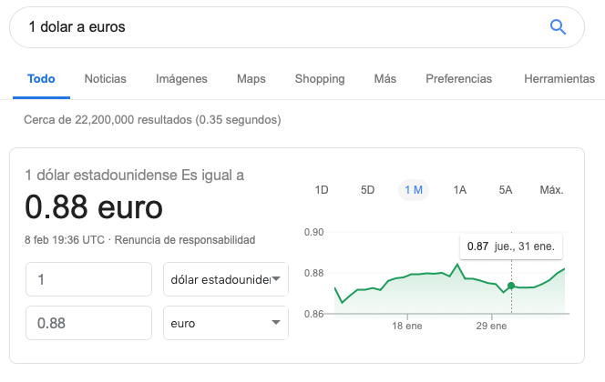

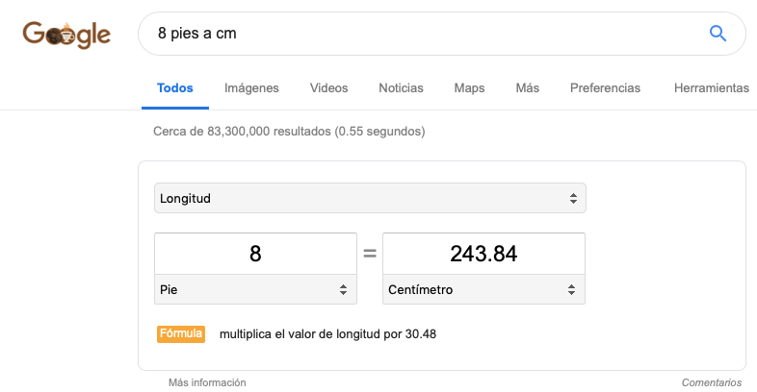

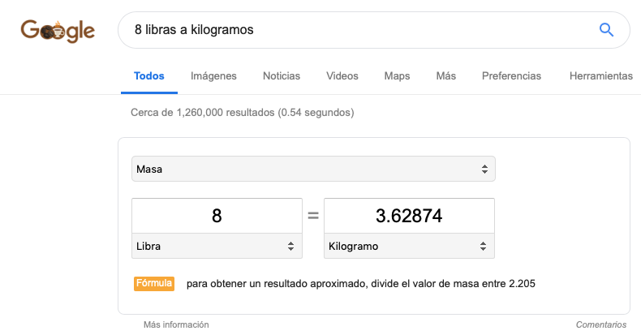

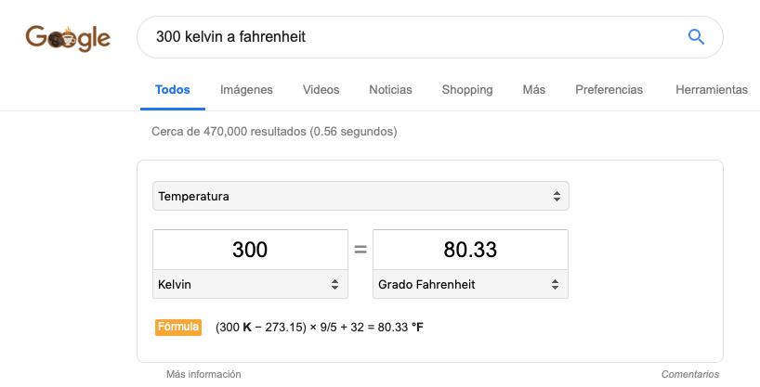

**ACTIVIDAD 3**

**Gráfica en 3D por integrante**

* Martin Enrique Chilpa

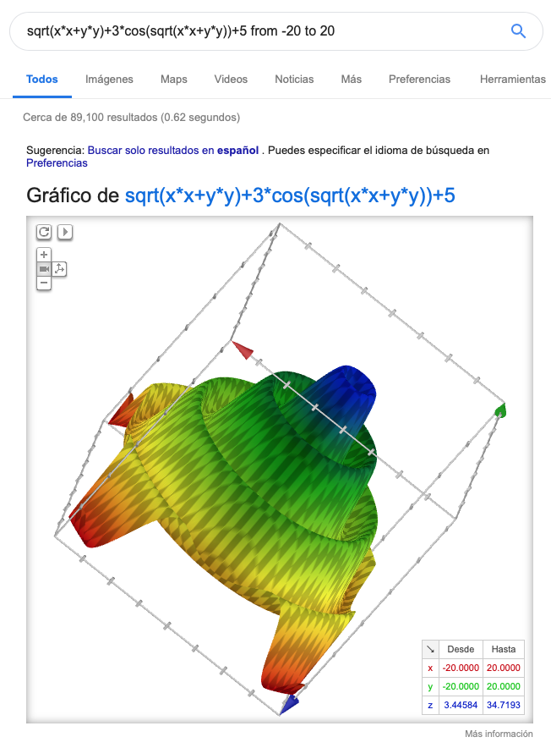

* Hernández Lomelí Mariana

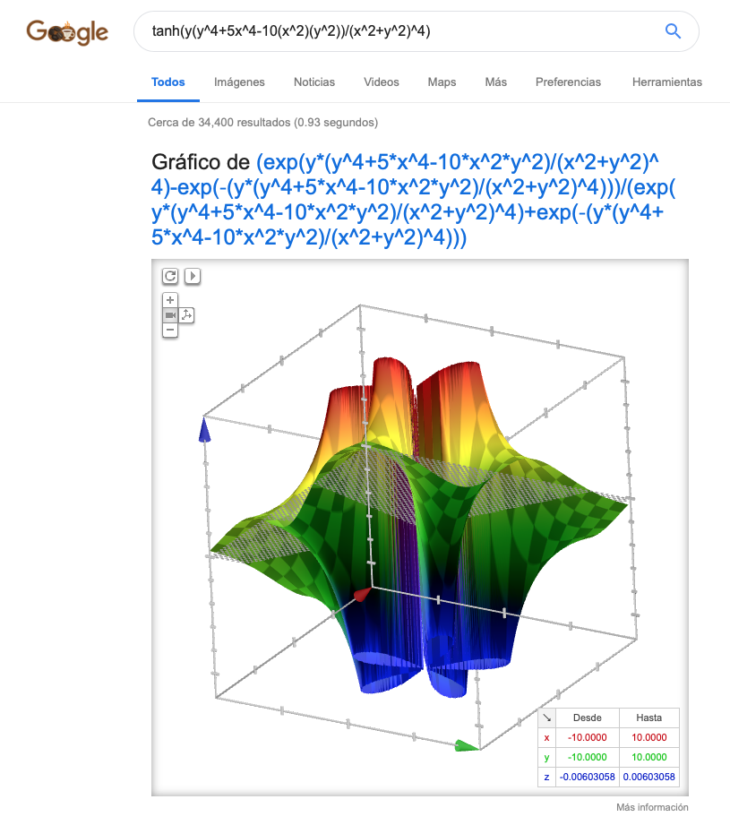

* Jacobo Arreola Rosa

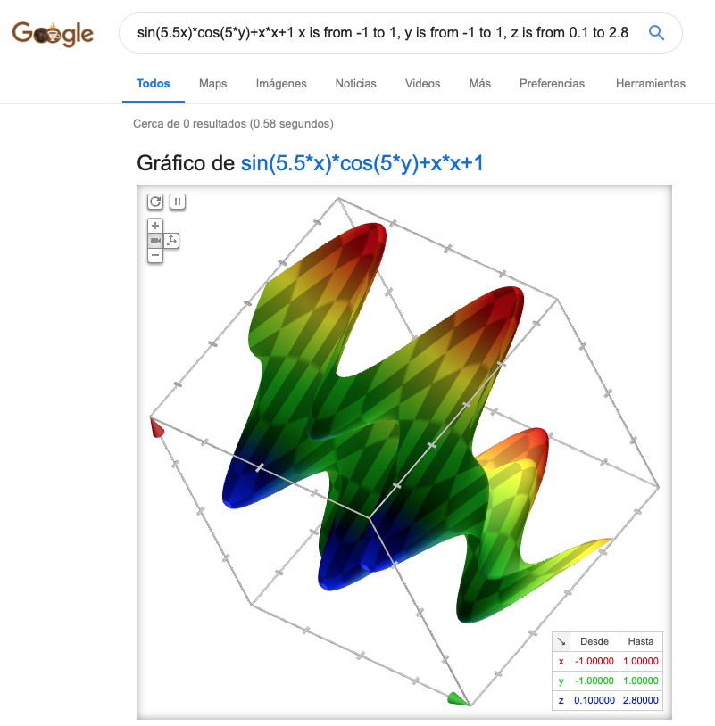

* Lazcano Romero Eduardo Alejandro

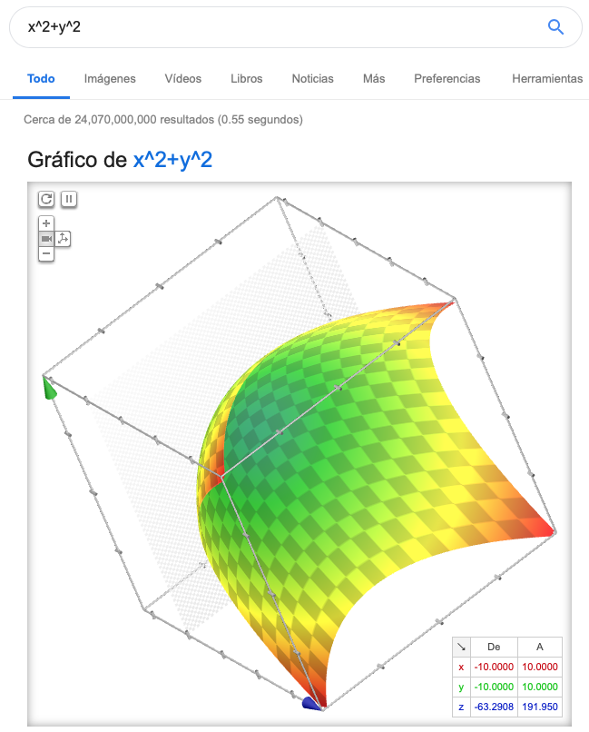

**Gráfica en 2D por integrante**

* Martin Enrique Chilpa

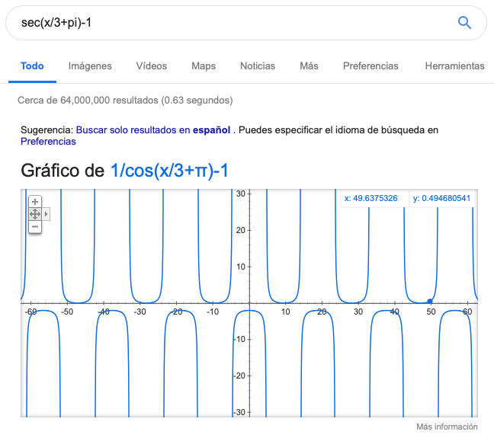

* Lazcano Romero Eduardo Alejandro

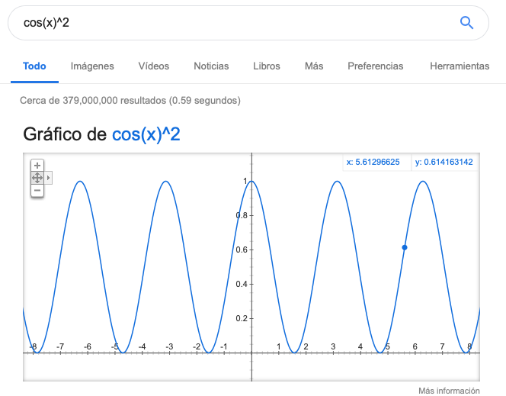

* Hernández Lomelí Mariana

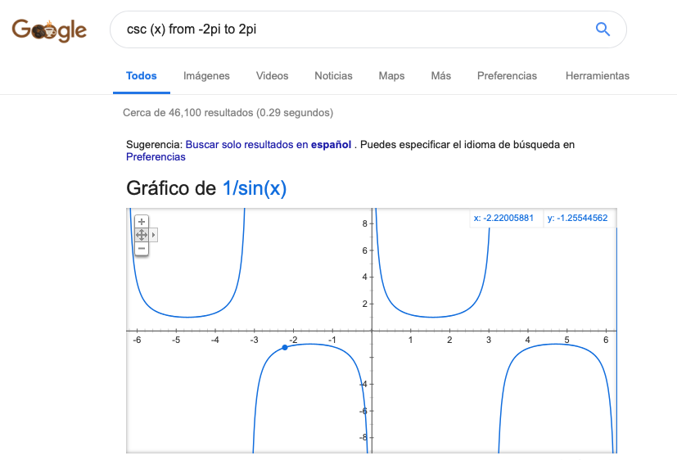

* Jacobo Arreola Rosa

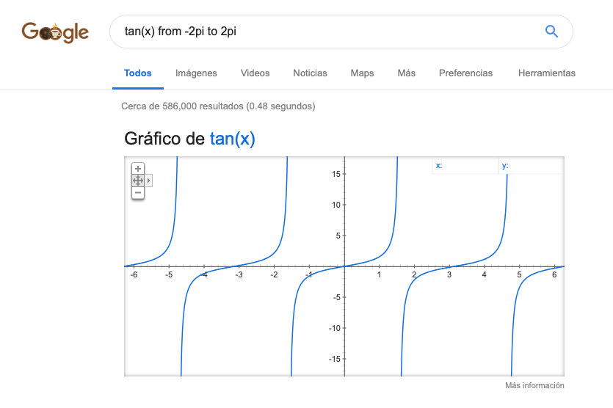

ACTIVIDAD 4

**Cinco operaciones con la calculadora de Google**

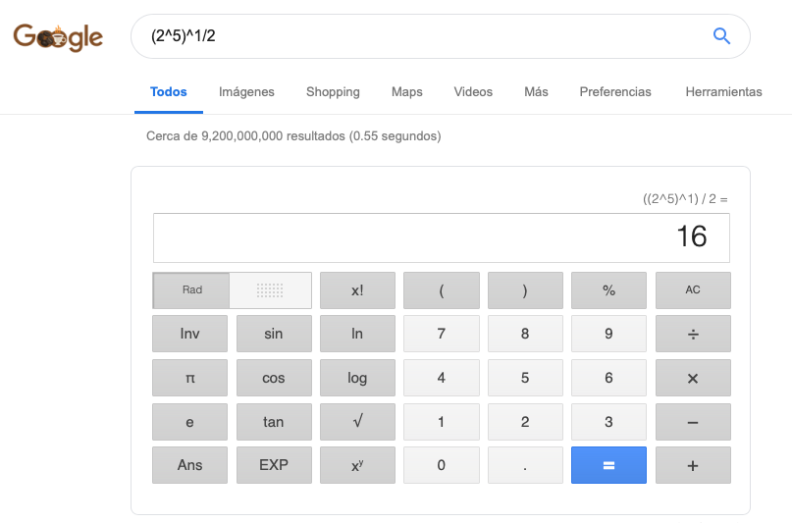

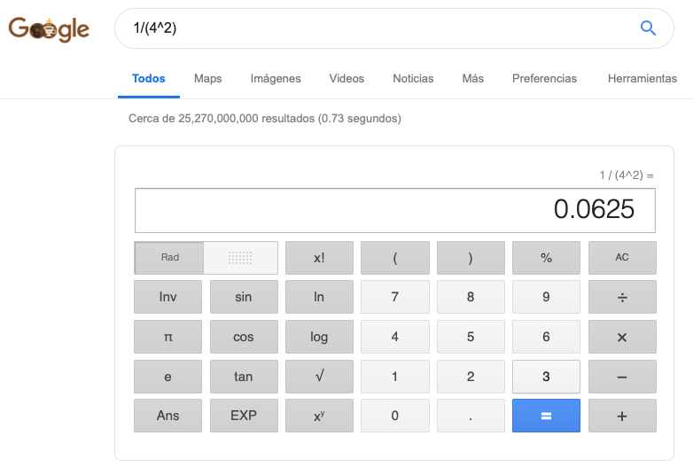

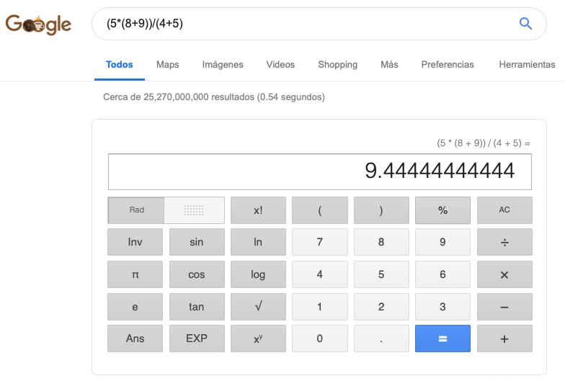

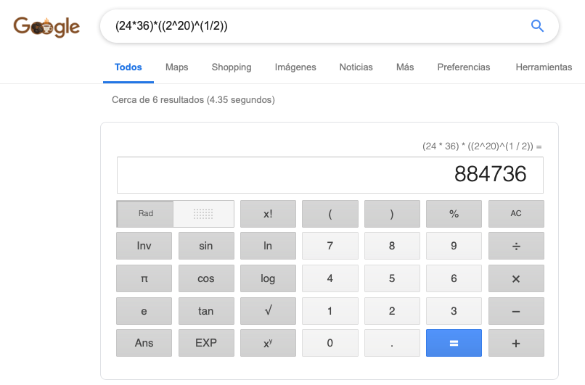

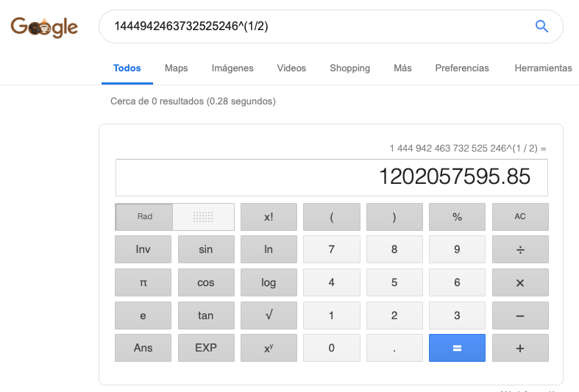

ACTIVIDAD 5

**Google Académico**

5 links sobre algoritmo

* [Adaptive mutation in genetic algorithms](https://link.springer.com/article/10.1007/s005000000042)

Este link me lleva a una página donde se encuentra el siguiente libro : *Adaptive mutation in genetic algorithms*. Del autor : *S. Marsili LibelliP. Alba.*  Este libro habla sobre los algoritmos màs comunes en el ámbito de la mutación genética.

* <https://ieeexplore.ieee.org/abstract/document/912717>

Este link nos lleva a un pequeño artículo sobre los algoritmos utilizados para enviar paquetes de información a través del *Router*.

* <https://dl.acm.org/citation.cfm?id=1183774>o de datos antes de procesar o crear cualquier algoritmo.
* <https://amstat.tandfonline.com/doi/pdf/10.1198/jasa.2005.s45>

Este link nos lleva a un libro que habla sobre la introducción al tema de los algoritmos

Este link nos envía a un artículo sobre el procesamientgenéticos.

* <https://books.google.es/books?hl=es&lr=&id=-PwLBAAAQBAJ&oi=fnd&pg=PT9&dq=algorithms&ots=0hCC5ovppn&sig=uaTiUA0qUo_ttiGqshmIIU0ACKk#v=onepage&q=algorithms&f=false>

Este link nos manda a un artículo de *GoogleBooks,* que trata de la planeación de los algoritmos para un tema en específico, por ejemplo: computación, robótica, etc.

5 links sobre Lenguaje C

* <http://ftp.maia.ub.es/~maria/papers/Salamo2001c.pdf> : Este link lleva a un documento en PDF, el objetivo de este documento es motivar a los alumnos a ampliar sus conocimientos en el área de la programación, sobre todo en lenguaje C y C++.
* <https://books.google.com.mx/books?hl=es&lr=&id=AZ1ZXBlu9Y8C&oi=fnd&pg=PR9&dq=lenguaje+c+programacion&ots=YbolwEyZ-I&sig=hyULq2NuT_wHpkHis7mWN2f-snc#v=onepage&q=lenguaje%20c%20programacion&f=false> : Este link lleva a un libro de Google cuyo objetivo es dar a conocer los fundamentos de programación en C, explica desde algoritmos y diagramas de flujo hasta archivos de datos. Se omiten algunas páginas, pero son pocas, por lo cual el libro es útil para los temas en los cuales no se omiten páginas.
* <http://files.sanjo2014.webnode.es/200000001-c34cac445e/INTRODUCCION%20A%20LA%20PROGRAMACION.pdf> : Este link lleva a un documento PDF, el cual contiene un cuestionario resuleto sobre algunas dudas comunes que se tienen sobre la programación.
* <https://books.google.com.mx/books?hl=es&lr=&id=0JNZ0G7gv5IC&oi=fnd&pg=PR7&dq=lenguaje+c+programacion&ots=KgvZDanvJV&sig=j_MrJHtA0grBzE_iv3W-djp1KDA#v=onepage&q=lenguaje%20c%20programacion&f=false> : Este link nos lleva a un libro de Google en el cual también se encuentran omitidas algunas páginas, pero son pocas, por lo tanto el libro es útil para los temas en los cuales no se omiten páginas, incluye desde conceptos básicos de programación hasta construcciones iterativas.
* <https://books.google.com.mx/books?hl=es&lr=&id=OpJ_0zpF7jIC&oi=fnd&pg=PR10&dq=programaci%C3%B3n+en+c&ots=2cK5eewcMY&sig=w2zc8Mhq5kAdpYKV9-aq3CqTwGY#v=onepage&q=programaci%C3%B3n%20en%20c&f=false> : Este link lleva a un libro de Google que omite muy pocas páginas, por lo tanto abarca desde operadores hasta interfaz.

5 links sobre Pseudocódigo

* <http://sedici.unlp.edu.ar/handle/10915/23659>

Este link contiene un resumen que explica que los pseudocódigos y los diagramas de flujo son metodologías para el desarrollo de algoritmos y presenta un documento completo en formato PDF.

* <https://www.uaeh.edu.mx/investigacion/producto.php?producto=4799>

Este link abre una página de la Universidad Autónoma del Estado de Hidalgo que presenta un artículo titulado “**Análisis del nivel de utilización de las herramientas de diagramación manejadas dentro del diseño de algoritmos”** escrito por Pérez Pérez Isaías, a su vez anexa el documento completo en formato PDF.

* <https://revistas.udistrital.edu.co/ojs/index.php/vinculos/article/view/6455>

El link contiene un artículo titulado “**Propuesta metodológica para la enseñanza de la programación en la unidad académica de ingeniería de la uagro”** realizado por tres autores de la Universidad Distrital francisco José de Caldas (Acreditación institucional de alta calidad) Presentando en la pantalla principal un resumen del mismo artículo en español y en inglés, además de presentar en documento completo en formato PDF en la parte lateral derecha.

* <https://www.uaeh.edu.mx/investigacion/producto.php?producto=4788>

Este link abre una página de la Universidad Autónoma del Estado de Hidalgo que presenta un artículo titulado “**Estudio de la problemática presente en el diseño de algoritmos por computadora”**escrito por Pérez Pérez Isaías, a su vez anexa el documento completo en formato PDF.

* <http://www.cemys.org.mx/index.php/CEMYS/article/view/198>

Este link ofrece una revista electrónica sobre la educación media superior, con un ensayo titulado DESARROLLO DE SOFTWARE DE EVALUACIÓN DE CRITERIOS PARA EL REPORTE DE INDICADORES DE ACREDITACIÓN DE CARRERAS por los autores: *Ángel González Santillán, María Isabel Hernández Zágada*

ACTIVIDAD 6

**Búsqueda por imagen**

* Chilpa Navarro Martin Enrique

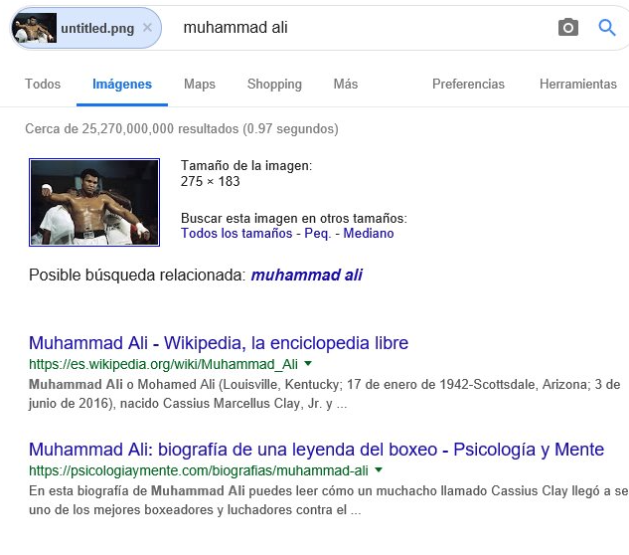

* Jacobo Arreola Rosa



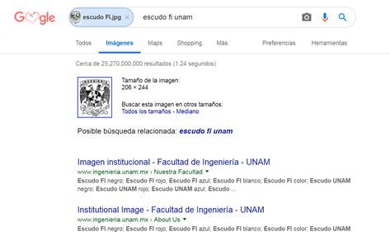

ACTIVIDAD 7

Compartir archivos por medio de la nube

Martin Enrique Chilpa Navarro

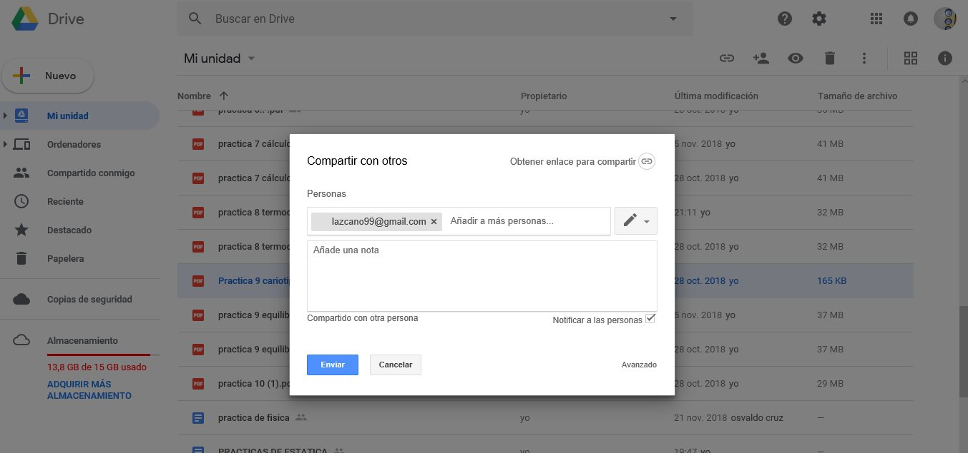

ACTIVIDAD 8

Creación de cuenta en github.com

* Jacobo Arreola Rosa <https://github.com/316143695/practica1_fdp>

APRENDIZAJES INDIVIDUALES

Chilpa Navarro Martin Enrique: En esta práctica pude aprender que existen distintos operadores que son de gran ayuda para buscar información de una forma más detallada y precisa, descartando contenido que no nos es útil. Además de ciertas operaciones las cuales Google resuelve de manera directa, sin la necesidad de abrir algun link o enlace en la cual no sabemos si se encuentra la información solicitada. Aprendí cómo es que funciona Google Académico y que casos es conveniente usarlo.

Jacobo Arreola Rosa: Durante el desarrollo de la práctica 1 “La computación como herramienta de trabajo del profesional de ingeniería” logre obtener como aprendizaje el manejo de algunos operadores que se pueden emplear en la búsqueda de información en línea para resultados más eficientes; realizar operaciones matemáticas con la calculadora de Google introduciendo la operación de manera directa. Realizar búsquedas de información académica en fuentes confiables por medio de Google Académico, buscar imágenes insertando una imagen ya almacenada y cómo crear un repositorio de almacenamiento en línea por medio de la plataforma de desarrollo colaborativo de software Github.